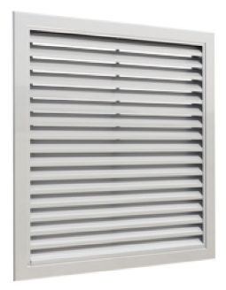 | GL | Griglia industriale per esterni passo 100mm in alluminio estruso anodizzato mod. Lindab GL.  Telaio: in alluminio estruso, larghezza 50 mm, con bordi arrotondati, costruito in quattro parti collegate in modo invisibile mediante assemblaggio meccanico.  Alette: in alluminio estruso con interasse di 100 mm fissate nel telaio tramite viti.  Serranda, opzionale: realizzata in alluminio, con alette multiple a movimento contrapposto.  Controtelaio di montaggio, opzionale: in lamiera d'acciaio.  Rete di protezione posteriore, opzionale: in filo d'acciaio passo 13mm.  Installazione della griglia: tramite viti autoforanti.  Finitura: disponibile in alluminio anodizzato naturale  Verniciature disponibili su richiesta.

